Fișă de studiu

Titlu | Cadrul competențelor antreprenoriale pentru a prospera în era post-COVID:  EntreComp pentru munca inteligentă
Cuvinte cheie (meta tag) | EntreComp, reziliență, cadru, educație, training, telecommuting, smart working, resurse
Furnizat de | IDP European Consultants
Limba | RO
Aria | Comunicare digitală și online
 | Implicarea echipei și angajaților de acasă
 | Echilibrul dintre viața profesională și cea privată
 | Bunăstarea personală
 | “Cum îmbunătățim productivitatea echipei lucrând de acasă?” | X
 | Management de proiect de la distanță
 | Management Agile după obiective
 | Auto-eficacitate smart | X
 | Leadership și motivație în era muncii inteligente | X
 | Telemunca: o selecție de instrumente digitale pentru managementul afacerii
Scopuri/ Obiective/ Rezultate ale învățării
Obiectivul acestui modul de formare este de a sprijini familiarizarea cu EntreComp – cadrul UE oficial pentru educație și formare în domeniul atitudinilor antreprenoriale. Precum s-a menționat în materialul de formare, pilonii EntreComp pot fi priviți ca puncta strategice de intrare pentru consolidarea rezilienței antreprenoriale și a capacității de adaptare la șocurile externe.

Ceea ce antreprenorii pot lua de la EntreComp este un cadru de referință fiabil pentru a măsura și contra-evalua nivelul lor de competență în tranziția către o mentalitate reînnoită și un model operativ: de la catchers-up la factori de transformare și creștere
Descriere
De-a lungul anilor care au urmat publicării sale, EntreComp a devenit modelul de referință preferat pentru multe inițiative transnaționale, la nivelul UE, precum și naționale, care vizează capacitarea și cultivarea spiritului antreprenorial și a sentimentului de inițiativă în rândul unor grupuri țintă foarte vaste și diverse (de exemplu, cursanții în domeniul antreprenoriatului).

Prin design, cadrul EntreComp este adaptabil la multe contexte de învățare, de la învățământul secundar și superior, la formarea corporativă, auto-capacitatea de inserție profesională și dezvoltarea carierei profesionale.
Conținuturi – 3 nivele
Unitatea de învățare 1: O abordare holistică a EntreComp
Secțiunea 1.1: Cadrul competențelor antreprenoriale
Secțiunea 1.2: EntreComp pentru reziliența antreprenorială
Secțiunea 1.3: Implementarea EntreComp: de unde să începeți
Secțiunea 1.4: Secțiunea 1.4: EntreComp Playbook

Unitatea de învățare 2: "Resurse" pentru lucrul inteligent
Secțiunea 2.1: "Resurse" pentru lucrul inteligent
Secțiunea 2.2: Motivație și perseverență
Secțiunea 2.3: Mobilizarea resurselor
Secțiunea 2.4: Mobilizarea altora
Conținuturi - bullet points
- În 2016, Centrul Comun de Cercetare al Comisiei Europene a publicat Cadrul EntreComp: un model de evaluare a capacității conceput pentru a ajuta profesioniștii din domeniul coaching-ului antreprenorial să identifice și să abordeze mai bine domeniile-cheie de formare pentru antreprenorii aspiranți și consacrați.
Dintr-o altă perspectivă, cadrul EntreComp a fost, de asemenea, destinat să faciliteze un acord între profesioniști și cadre universitare cu privire la "elementele esențiale" ale antreprenoriatului ca un set multidimensional de domenii de competență.

- De-a lungul anilor care au urmat publicării sale, EntreComp a devenit modelul de referință preferat pentru multe inițiative transnaționale, la nivelul UE și naționale menite să capaciteze și să cultive spiritul antreprenorial și de inițiativă într-o cohortă foarte vastă și diversă de obiective (de exemplu, cursanții în domeniul antreprenoriatului). Prin designul său, cadrul EntreComp este adaptabil la situații diverse, de la învățământul secundar și superior la formarea corporativă, capacitatea de inserție profesională și dezvoltarea carierei profesionale.

- Cadrul EntreComp prezintă 15 competențe (denumite "elementele constitutive" ale antreprenoriatului) organizate în grupuri de câte cinci sub trei domenii de competență:

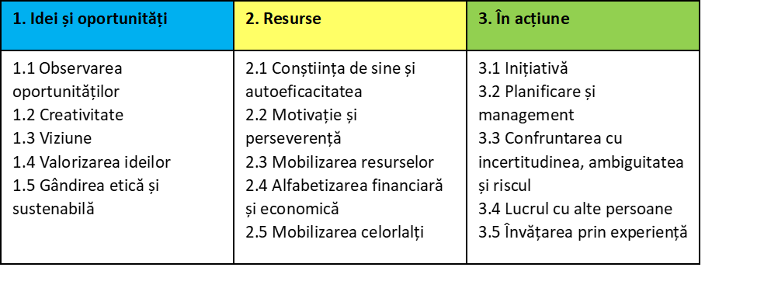
- Pilonii EntreComp pot fi, de asemenea, decodificați ca puncte strategice de intrare pentru a consolida reziliența antreprenorială și adaptabilitatea la șocurile externe.Ceea ce antreprenorii pot lua de la EntreComp este un cadru de referință fiabil pentru a măsura și contra-evalua nivelul lor de competență în tranziția către mentalitate reînnoită și un model operativ.

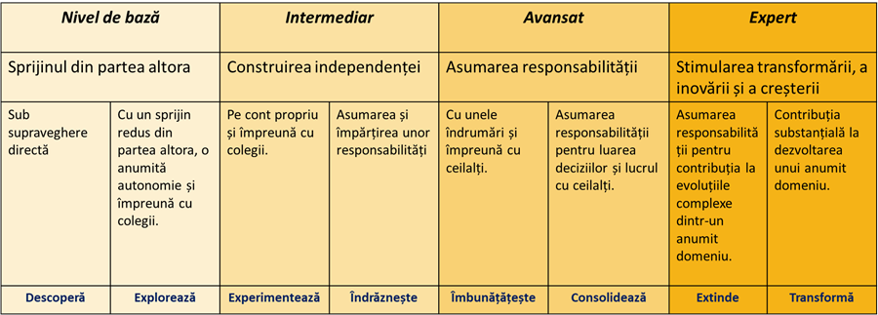

- Cititorii ar trebui să privească tabelul anterior ca pe o harta a tranziției lor către abordări prietenoase – atatât cu munca de la distanță cât și pentru oameni și gestionarea proceselor.
Modelul de progres în 8 dimensiuni este destinat să stabilească etapele-cheie formale în care orice program de dezvoltare ar putea progresa. Bazându-se pe tabelul menționat mai sus, antreprenorii pot urmări cât de eficienți sunt în a-și ajuta angajații să se adapteze la noile scenarii de lucru, să descopere oportunități în interior și să-și extindă know-how-ul intangibil.

- Potențial, toate cele 15 competențe ar putea avea o relevanță strategică pentru a ajuta antreprenorii să își susțină îmbrățișarea deplină a muncii inteligente ca un nou cadru competitiv pentru reziliența și competitivitatea antreprenorială:
- Idei și oportunități → pe măsură ce munca inteligentă apare ca o nouă abordare a modelelor de sustenabilitate a afacerii și a viziunilor pe termen lung
- Resurse* → pentru că muncă inteligentă implică retehnologizarea unor active corporale și necorporale ale multor afaceri
- În acțiune → deoarece munca inteligentă declanșează impact concret care ar trebui abordat în practică
- Din fericire pentru cititori, în 2018 și, respectiv, 2020, Centrul Comun de Cercetare al Comisiei Europene a publicat două rapoarte foarte interesante care enumeră o serie detaliată de studii de caz și bune practici în implementarea EntreComp la ambele dimensiuni: educație și formare, sectorul privat și dezvoltare profesională.
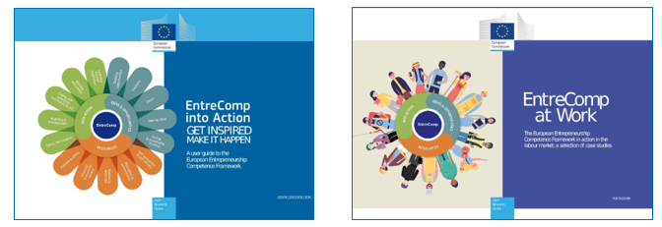

- Conceput pentru utilizarea de către consultanți și formatori care operează dincolo de sistemul de educație formală, EntreComp Playbook este structurat ca un manual practic pentru operaționalizarea cadrului EntreComp în contexte profesionale cu principii directoare detaliate, metode, instrumente și tehnici.
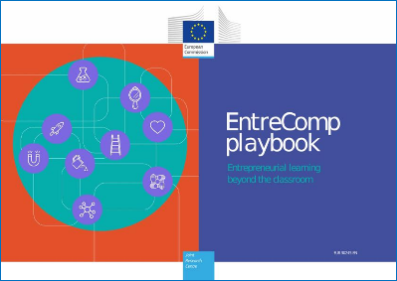

- În secțiunea anterioară, am analizat în mod deosebit cel de-al doilea pilon al EntreComp. Mai exact, există trei competențe care se încadrează în acest pilon ce par a fi de relevanță strategică pentru îmbrățișarea smart working la nivel de organizație:
2.2 Motivație și perseverență
2.3 Mobilizarea resurselor
2.5 Mobilizarea celorlalți

- MOTIVAȚIE și PERSEVERENȚĂ: Munca inteligentă poate fi dificilă: cercetările demonstrează că beneficiile sale încep să apară pe termen mediu și necesită unele eforturi pentru a fi hrănite, consolidate și valorificate. A fi nerăbdător nu este de ajutor: este necesară investirea de timp în căutarea de informații despre cum să te bazezi cel mai bine pe munca inteligentă, luând în considerare contextul operațional specific al organizației tale, abilitățile și competențele echipei tale, factorii de sprijin bunele practici externe (nu ezitați să consultați EntreComp at Work, deoarece este adaptat în mod specific la evaluarea nevoilor sectorului privat și la deficitul de competențe.).

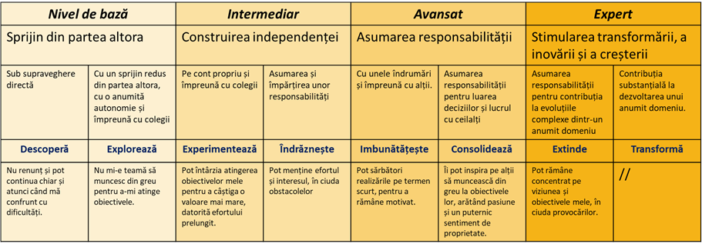

- MOBILIZAREA RESURSELOR: Prin resurse, ne referim în mod specific resurse digitale și sisteme IT care pot crește productivitatea dumneavoastră și a echipei în lucrul de la distanță. Lucrul inteligent vine cu un nou mod de a interacționa cu tehnologiile digitale și mediile IT: o tranziție digitală lină este condiția sine qua non în care întreprinderile mici rămân competitive pe piețele globale, continuă să atragă clienți, să își consolideze identitatea de brand și imaginea publică.

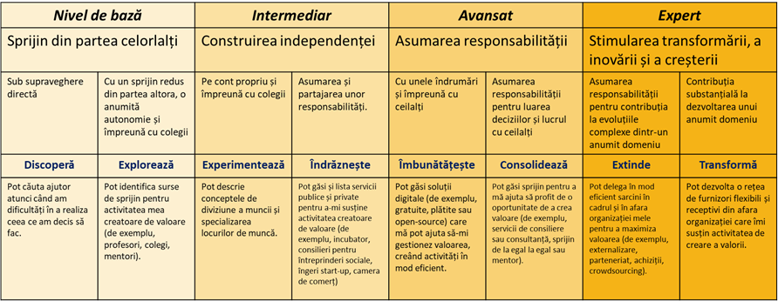

- MOBILIZAREA CELORLALȚI: Uneori, aceasta se întâmplă să fie cea mai dificilă sarcină: relaționarea cu tehnologiile este mult mai intuitivă și liniară decât relaționarea cu oamenii. Apariția bruscă a muncii inteligente a pus sub stres multe paradigme de afaceri stabilite, dintre care una este reprezentată de practici consolidate de HR și management STKH care încep să apară ca fiind eronate în noile domenii de practică. Munca inteligentă – și tranzițiile complete ale societăților în domeniul digital – au perturbat modelele relaționale anterioare dintre organizație și persoanele care gravitează în jurul său.

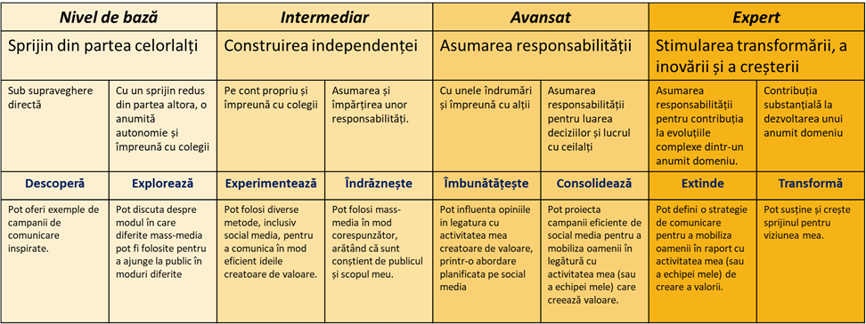

5 temeni glosar
EntreComp Framework: Cadrul oficial al UE pentru formare, educație și consolidarea capacităților privind competențele antreprenoriale și spiritul de inițiativă
EntreComp Into Action: un compendiu de studii de caz și bune practici selectate de Comisia Europeană în implementarea și valorificarea EntreComp în mediile educaționale
EntreComp at Work: un compendiu de studii de caz și bune practici selectate de Comisia Europeană în implementarea și valorificarea EntreComp în medii profesionale pentru orientare și dezvoltare în carieră
EntreComp Playbook: un compendiu de instrumente și metodologii menite să operaționalizeze cadrul EntreComp în medii profesionale, cu principii directoaredetaliate, metode, instrumente și tehnici. EntreComp Progression Model: un model cu 8 nivele pe care utilizatorii EntreComp se pot baza pentru a-și (auto)evalua progresele pe fiecare dintre cele 15 competențe
Bibliografie și referințe ulterioare
N/A
5 întrebări pentru auto-evaluare
1) Cadrul EntreComp este modelul oficial al UE pentru educație și formare privind:
- Cetățenia activă
- Simțul inițiativei și atitudinea antreprenorială
- Antreprenoriatul digital

2) Cei trei piloni ai EntreComp sunt:
- Idei și oportunități, resurse, în acțiune
- Resurse, alfabetizare financiară, capital intelectual
- În teorie, în acțiune, în practică

3) Care dintre următoarele nu este o competența din cadrul EntreComp
- Învățarea prin experiență
- Lucrul cu alte persoane
- Securitatea cibernetică

4) Dacă cineva este interesat să caute cele mai bune practici în implementarea contexte profesionale, cea mai potrivită resursă este:
- EntreComp în acțiune
- EntreComp la locul de muncă
- EntreComp Playbook

5) Care dintre următoarele perechi de competențe este mai relevantă decât altele pentru lucrătorii la distanță
- Mobilizarea resurselor și valorificarea ideilor
- Mobilizarea resurselor și mobilizarea altora
- Motivație și perseverență și creativitate

Material conex | N/A
PPT conex | SWIFT IO3_IDP
Link-uri referință | EntreComp: https://ec.europa.eu/jrc/en/entrecomp  EntreComp Into Action https://publications.jrc.ec.europa.eu/repository/handle/JRC109128  EntreComp at Work: https://publications.jrc.ec.europa.eu/repository/handle/JRC120486  EntreComp Playbook: https://publications.jrc.ec.europa.eu/repository/handle/JRC120487
Video in formatYouTube | N/A

